Добрый день, уважаемые студенты! Внимательно прочитайте текст, сделайте конспект, выполните контрольные задания.
Тема урока: Типы химической связи
Химическая связь – это такое взаимодействие атомов, которое связывает их в молекулы, ионы, радикалы, кристаллы.
Существует 4 типа химической связи:
- ионная, -ковалентная полярная и неполярная, - металлическая, - водородная

1.Электроотрицательность химических элементов. Ионная химическая связь.
Простые и сложные вещества состоят из связанных между собой атомов. Только инертные газы существуют в атомарном состоянии. Это связано с устойчивостью восьми-электронного внешнего энергетического уровня. Все атомы других химических элементов стремятся завершить внешний энергетический уровень. Атомы металлов для этого отдают свои электроны, а неметаллы – принимают и превращаются в ионы.
Под влиянием энергии атомы завершают свои внешние энергетические уровни и становятся ионами.
Ионы – это заряженные частицы, в которые превращаются атомы, если отдают или принимают электроны, положительный ион называется катион, отрицательный ион – анион.
Атомы металла и неметалла соединились при помощи ионного вида химической связи. Ионная химическая связь – это химическая связь, возникающая между ионами в результате электростатического притяжения.
. Ионная химическая связь – это химическая связь, образовавшаяся за счёт электростатического притяжения катионов к анионам. Катионами являются металлы, анионы – неметаллы.
Наиболее устойчивая электронная конфигурация атомов 8 электронов - 2s²2p⁶ и 2 электрона - 1s².
Me⁰ -nẽ ↔ Me^{n+} (катионы)
неMe⁰ +nẽ ↔ неMe^{n-} (анионы)
Образуется ионная кристаллическая решётка
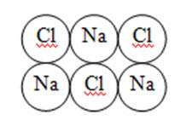
Физические свойства: твёрдые, прочные, тугоплавкие.
Растворы и расплавы ионных соединений – электролиты.
Ионная связь – крайний случай ковалентной полярой связи, но в отличие от неё связь ненаправленная. Ионная связь характерна для соединений металлов с неметаллами: практически все соли, гидроксиды, основные оксиды и соли аммония.

Образование ионов возможно ещё и потому, что металлы и неметаллы различаются электроотрицательностью. Электроотрицательность – свойство атомов данного элемента оттягивать на себя электроны от атомов других элементов в соединениях. Американский учёный Лайнус Полинг разработал первую шкалу относительных атомных электроотрицательностей.
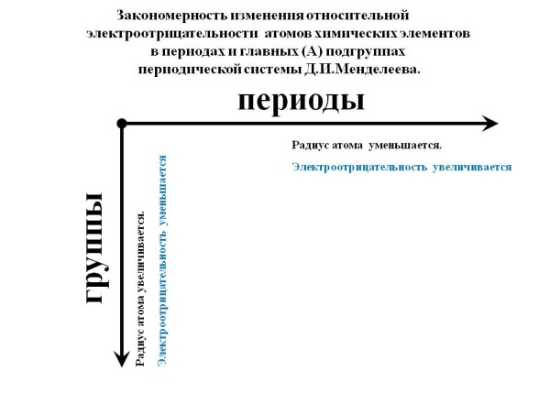
2. Металлическая связь – связь в металлах и сплавах, которую выполняют относительно свободные электроны между ионами металлов в металлической кристаллической решётке.
Характеристика – ненаправленная, ненасыщенная, небольшое количество валентных электронов, большое количество свободных орбиталей.
Me⁰ -nẽ ↔ Me^{n+}
Физические свойства – твёрдость, тепло- и электропроводность, ковкость, пластичность, металлический блеск.
Металлическая кристаллическая решётка – в узлах ионы или атомы металлов, между которыми свободно перемещаются электроны.
3. Водородная химическая связь – это химическая связь между положительно поляризованными атомами водорода одной молекулы (или её части) и отрицательно поляризованными атомами сильноэлектроотрицательных элементов, имеющих неподелённые электронные пары (F, O, N, реже Cl и S) другой молекулы или другой её части.
Характер связи: частично электростатический, частично донорно-акцепторный.

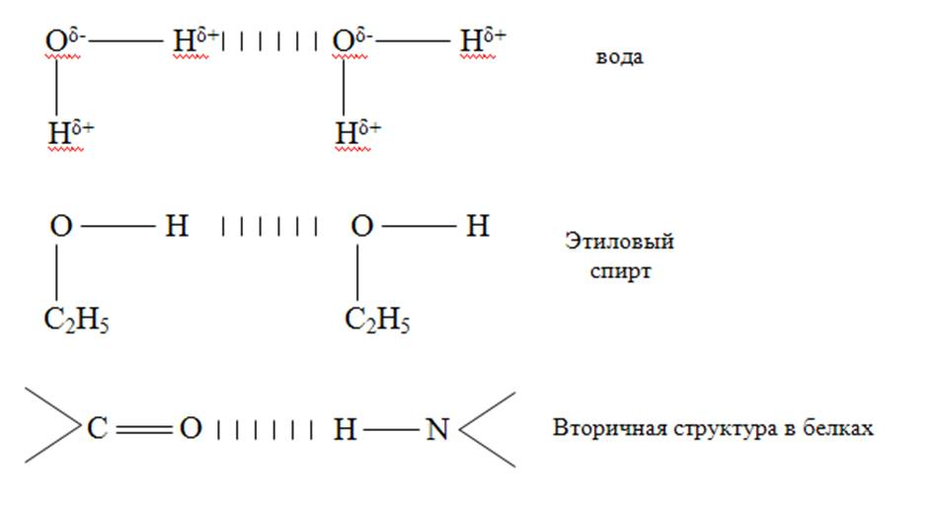

В молекулах ДНК цепи нуклеотидов связаны водородными связями в двойные спирали - принцип комплементарности (Ц-Г, А-Т).
Вещества с водородными связями имеют молекулярные кристаллические решётки.

Контрольные задания:
1.Укажите ложные утверждения.
В основном, к ионным соединениям относят соединения металлов и неметаллов.
Атомы металлов превращаются в анионы, а неметаллов в катионы.
Способность атомов химических элементов в соединениях оттягивать на себя электроны от атомов других химических элементов называют электроотрицательностью.
В периоде с возрастанием заряда ядра атома электроотрицательность атомов химических элементов увеличивается.
Ионы бывают положительными, отрицательными и нейтральными.
Ионная химическая связь образуется за счёт притяжения катионов и анионов.

2.Выберите вариант, который соответствует схеме электронного строения иона хлора Cl–.
2, 8, 18, 8
2, 8, 7
2, 8
2, 8, 8
3.Какой ряд состоит только из ионных соединений?
H₂O; HCl; NH₃; H₂S
CO₂; Na₂O; MgO; Al₂O₃
NaCl; Li₂O; Ca; MgF₂
ZnS; LiF; BaCl₂; K₃N
4. Расположите химические элементы в порядке уменьшения электроотрицательности их атомов.
Mg

P

F

N

Ca

Si

5. Заполните пропуски.
1) В ряду химических элементов N – O – F электроотрицательность _________ .
2) В ряду химических элементов Li – Na – K электроотрицательность_________ .
3) В ряду химических элементов Br – F – I электроотрицательность___________ .
4) В ряду химических элементов K – Al – O электроотрицательность___________ .
увеличивается

уменьшается

сначала увеличивается, а затем уменьшается
6. Укажите соединение, которому будет соответствовать предложенная схема образования
химической связи.
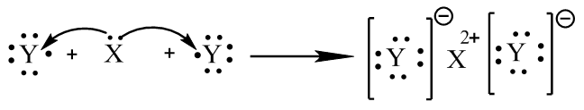
K₃N
Na₂S
BaCl₂
CO2
NaF

